# Otros usos de se



Previamente aprendieron dos usos del pronombre **se**:

1. Como sustituto del pronombre de objeto indirecto le o les cuando se una con los pronombres de objeto directo lo, la, los, y las:
   * Le doy las llaves a usted. Se las doy. / I'm giving you the keys. I'm giving them to you.
2. El **se** usado con los verbos reflexivos:
   * Ella se levanta a las siete y se ducha. / She gets up at seven and takes a shower.

**Se** también se usa para expresar acciones impersonales o pasivas. Esto significa que el sujeto de la oración—quien o lo que realiza la acción—no es tan importante como la acción en sí misma y no se menciona.

* Aquí se habla español. – Spanish is spoken here.
* Se venden salchichas en esta tienda. – Sausages are sold in this store.

En los ejemplos anteriores ven cómo el verbo es seguido inmediatamente por un nombre, el verbo será singular o plural según ese nombre que lo sigue. Si el nombre es plural, el verbo irá en plural, si es singular el verbo irá en singular.

Si no hay un nombre inmediatamente detrás del verbo, el verbo irá siempre en singular.

* Se come muy bien aquí. – One eats very well here.
* Se vive bien en Madrid. – One lives well in Madrid.

#### Vídeo

[Señor Jordan - How to Use the Impersonal Se / Passive Se in Spanish](https://www.youtube.com/watch?v=bWU_lvuUXrU) (YouTube)

|  |
| --- |
| Actividades de conversación |

##### **Actividad 1.** Las vacaciones.

Tu amigo te describe lugares que ha visitado para las vacaciones. Escoge la expresión que mejor complete cada oración.

1. (Se vende/se venden) pan delicioso en Francia.
2. En México (se come/se comen) muy bien.
3. En España (se prepara/se preparan) muchas tortillas de patatas cada día.
4. (Se baila/Se bailan) el tango en Argentina.
5. Me gusta Cuba porque allí (se toca/se tocan) instrumentos de percusión muy interesantes.
6. En Costa Rica (se vive/se viven) tranquilamente.
7. (Se cultiva/Se cultivan) aceitunas en Italia.

¿Qué se hace normalmente y por costumbre en los Estados Unidos? ¿Y en tu región en particular? Da al menos 5 ejemplos.

* Modelo: En Adams County, se comen muchas manzanas.

##### **Actividad 2.** El gazpacho.

El gazpacho es una sopa fría tradicional del sur de España, en la región de Andalucía. Usa los verbos abajo en una forma impersonal para indicar cómo se prepara el gazpacho.

* Modelo:
  + (Cortar) los tomates.
  + Se cortan los tomates.

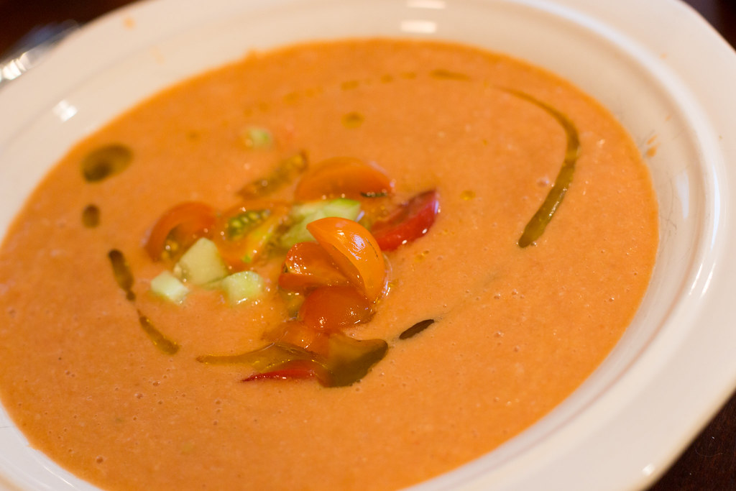

**Ingredientes**

* 1 kg tomates
* 1 pimiento verde
* 1 pepino
* 2 dientes de ajo
* 50 ml aceite de oliva virgen extra
* 50 g pan de hogaza (loaf) duro
* 250 ml agua
* 5 g sal
* 30 ml vinagre de jerez (sherry)

1. No (pelar) los tomates.
2. (Cortar) el pepino.
3. (Picar) los otros ingredientes.
4. (Añadir) el agua a la mezcla.
5. (Agregar) la sal y el vinagre también.
6. (Poner) todos los ingredientes en la batidora (food processor).
7. Después, (meter) la sopa en el refrigerador por dos horas.
8. (Enfriar) el gazpacho.
9. Finalmente, ¡(comer) la sopa, y (descansa)!

##### **Actividad 3.** ¿Dónde?

En Gettysburg y en la universidad, diferentes actividades se hacen en diferentes lugares. Usando la información abajo, conversen con un(a) compañero(a) sobre qué se hace en cada lugar. Presta atención a la forma de los verbos (¿singular o plural?).

* Modelo:
  + Servo/comer
    - Estudiante 1: ¿Qué se hace en Servo?
    - Estudiante 2: Se come en Servo.

1. la biblioteca/estudiar
2. Apple Hall/dormir
3. el gimnasio/hacer ejercicio
4. Blue and Gray/comer alitas
5. el parque/correr
6. el centro de salud/consultar al médico
7. Mcknight and Weidensall/tomar clases
8. The Majestic/ver películas
9. el estadio/jugar fútbol americano

##### **Actividad 4.** La receta

En grupos van a elaborar una receta usando el vocabulario que han aprendido y el se impersonal. Deben buscar una receta que les guste a todos los componentes del grupo. ¡Mucha suerte!!

### Para seguir practicando

[Formas pasivas e impersonales con se - Los masai](https://www.ver-taal.com/ej_pasivarefleja.htm)

[Quia - Se impersonal](https://www.quia.com/cz/91712.html?AP_rand=193054588)

The information in this chapter, when not created by us, is adapted from:

* Farmer, Zamostny, Hill, and Henderson Hollenbeck, [Bienvenidos](https://alg.manifoldapp.org/projects/bienvenidos) ([CC BY](https://creativecommons.org/licenses/by/4.0/)).

Read this online at <https://edtechbooks.org/ventanas_2/otros_usos_de_se>